棠外附小2018届六年级下第七周
数学托管题
班级 姓名 得分
- 填空。
1、把2：1.25化成最简整数比是（ ），比值是（ ）。1吨：500千克的比值是（ ），化成最简整数比是（ ）。
2、6吨50克=（ ）千克 4平方千米=( )平方米 3.75时=( )分
3、4：（ ）=$\frac{()}{\text{30}}$=24÷（ ）＝（ ）填小数=（ ）%=四成
4、 已知X：Y=3：5，Y：Z=3:4，那么X：Y：Z=（ ）：（ ）：（ ）。
5、甲乙丙三个数的平均数是12，它们的比是$\frac{1}{2}$：$\frac{2}{3}$：$\frac{5}{6}$ 。甲数是（ ），乙数是（ ），丙数是（ ）。
6、果园里桃树与梨树的比是8:5，桃树比梨树多（ ）%，梨树比桃树少（ ）%。
7、在一个比例里，两个内项互为倒数，一个外项是$\frac{5}{3}$，另一个外项是（ ）。
8、若甲数是乙数的$\frac{2}{5}$，乙数是丙数的，那么甲、乙、丙三数的比是（ ）。
9、把地面30千米的距离用3厘米的线段画在地图上，这幅地图的比例尺是（ ）。
10、如果$\frac{5}{6}$：X=4Y：$\frac{2}{5}$，则X喝Y成（ ）比例。
二、判断题。
1、圆柱的高一定时，圆柱的侧面积和底面周长。（ ）
2、比例尺是一种测量长度的工具。（ ）
3、比值一定，比的前项和后项成正比例。（ ）
4、小明和小丽今年的年龄比是5︰6，两年后他们的年龄比不变。（ ）
5、如果$\frac{x}{5}$=3Y（X，Y均不为0），那么X和Y成正比例。
三、选择题。
1、下面两个比不能组成比例的是（ ）。
A、10:12和35:42 B、20:10和60:20 C、4：3和60:45 D、25:5和60:12
2、2、如果被减数与减数的比是5︰3，则减数与差的比是（ ）。
A、5︰3 B、2︰3 C、3︰2
3、希望小学长方形操场长是60米，宽40米，如果用1:2000的比例尺绘制操场的平面图。请你算一算，图上操场的面积是（ ）。
A、2.4m² B、1.2m² C、6c m²
4、下面每题的两种量中，成反比例的量是（ ）
A、长方形的宽一定，它的面积和长 B、小明从家到学校，骑自行车的速度和所用的时间 C、看一本书，已看的页数和未看的页数
5、已知4：5=8:10时，如果比例中的8改为12，那么10应改为（ ）。
A、20 B、12 C、15 D、11
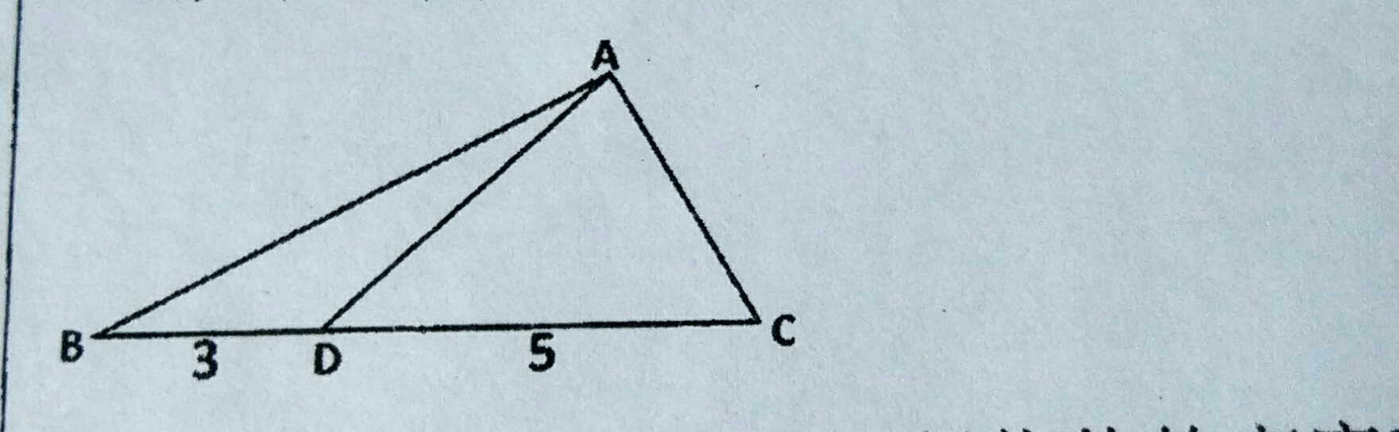
四、解决问题。
1、已知在三角形AＢＣ中，ＢＤ：ＤＣ＝３：５，
三角形ABD和ADC的面积比是（ ）：（ ）。

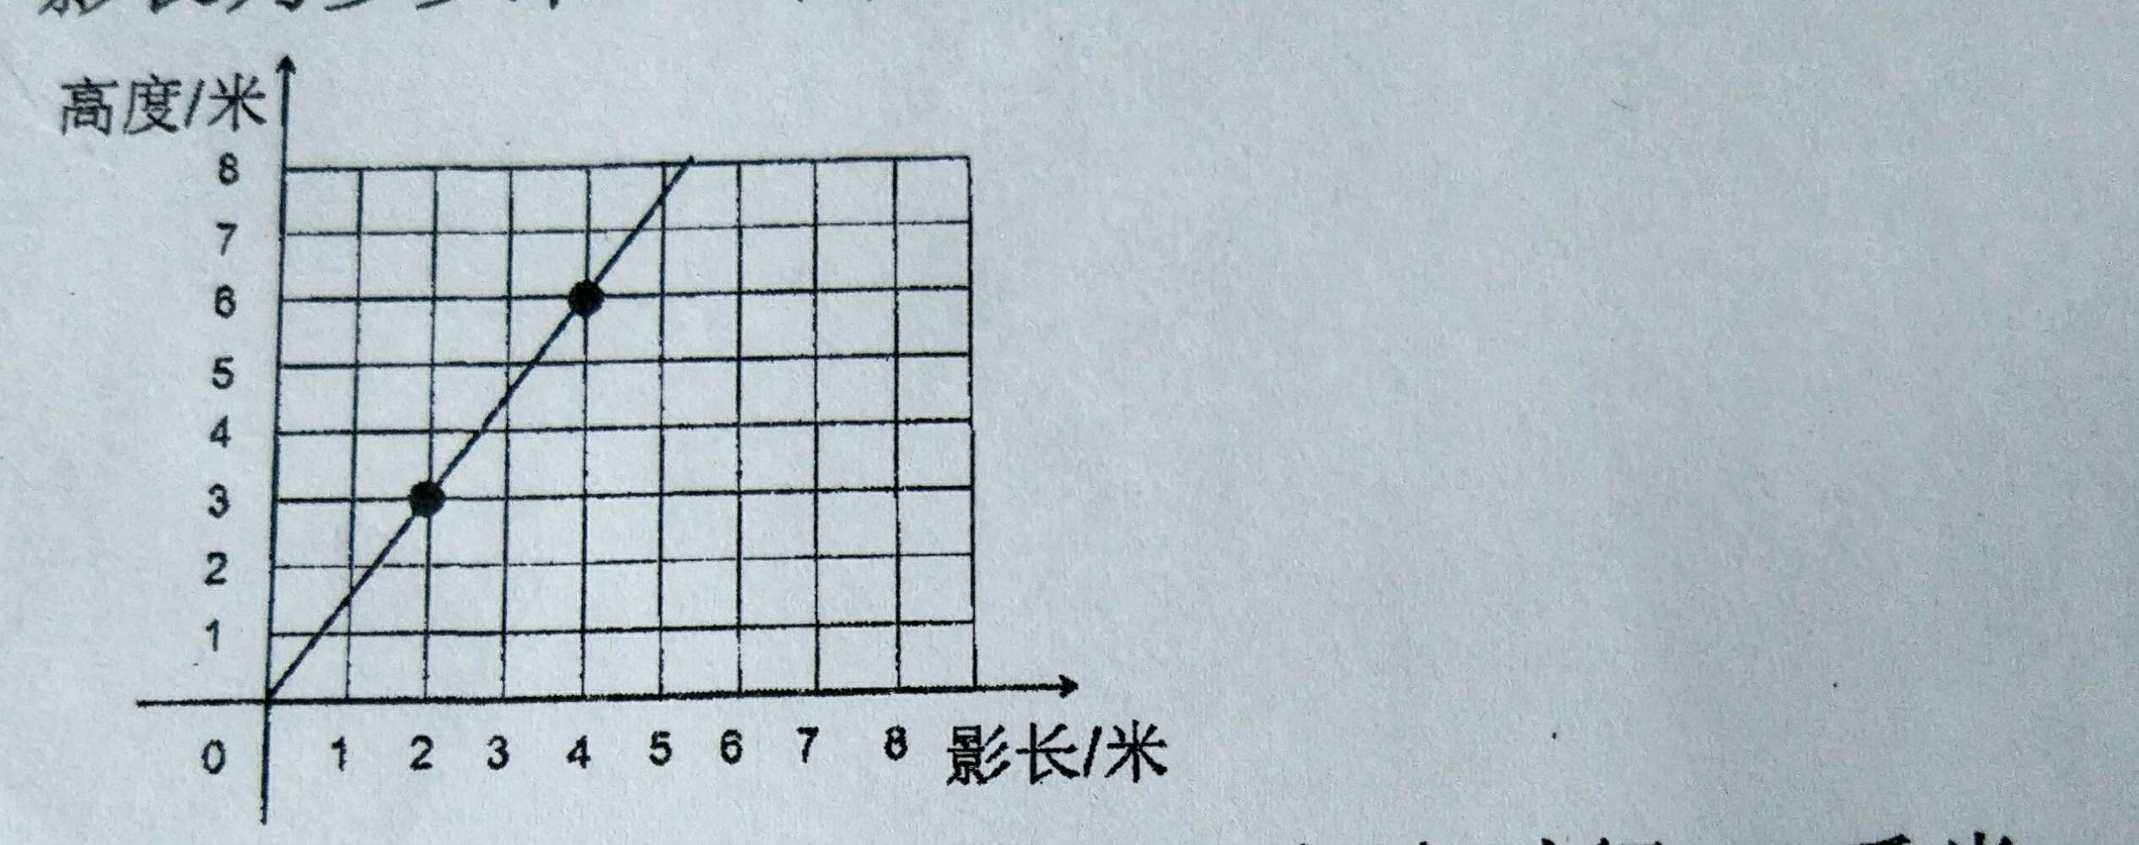

2、同一时间，同一地点，测得物体的高度和影长如下图所示，
小东的身高1.8米，他的影长为多少米？（用比例解答）

3、一辆汽车从甲城开往乙城，每小时行48千米，中午12时到达，如果每小时行80千米，上午10时到达，甲乙两城之间的路程是多少？

4、成都到重庆相距400千米，甲、乙两列火车同时从两地相对开出，经过0.8时相遇，已知甲、乙两列火车的速度比是5；3，那么甲火车每时行多少千米？

5、商店新进一批篮球，如果一个篮球卖200元，可获利25%，如果卖220元，可获利润百分之几？

6、电话公司对于手机收费定出两种方式。第一种：用户的每月话费是月租费10元加每分0.4元的通话费，第二种是：用户的每月话费是月租费25元加每分0.2元的通话费。
1）、通话多长时间，两种方式每月话费一样多？

2）、由于业务需要，王老板每月通话不低于3时，你认为他选用哪种方式更合算？

